с
МАДОУ ЦРР д\с №13 «Петрушка»

КОНСПЕКТ

Непосредственной образовательной деятельности в рамках комплексного коррекционно-развивающего занятия
обучение элементам грамоты
в средней группе компенсирующей направленности для детей с ТНР

по теме: «Звуки [М] и [М']. Буква М»

Учитель-логопед: Печенина Вероника Арнольдовна

20012-13 учебный год

В ГОСТИ К ГНОМУ

ЦЕЛИ
Образовательные:
- Закрепить умение самостоятельно выполнять артикуляционную гимнастику; добиваться точности, устойчивости и плавности движений органов артикуляционного аппарата;
- Закрепить умение выполнять самомассаж;
- Закрепить понятия «звук»-«слово»;
- Расширять словарный запас по лексическим темам: «Ягоды», «Фрукты», «Мой город».
- Закрепить артикуляционно-акустическую характеристику звуков [М] и [М'];
- Познакомить с понятием «Согласные звуки»;
- Познакомить с понятиями «твёрдый-мягкий звук»
- Познакомить с буквой «М».

Воспитательные:
- Содействовать эстетическому воспитанию;
- Воспитывать стремление к правильному выполнению задания;
- Воспитывать усидчивость, упорство, трудолюбие, умение замечать новое,
красивое в дидактическом материале;
- Содействовать физическому воспитанию;
- Воспитывать интерес к природе.

Коррекционно-развивающие:
- Развивать артикуляционную, общую и мелкую моторику.
- Развивать диафрагмальное и речевое дыхание.
- Развивать слуховое восприятие и слуховое внимание.
- Развивать логическое мышление, память, внимание, воображение.
- Развивать ритмико-интонационную сторону речи.
- Развивать фонематические процессы.
- Развивать связную речь.

Оборудование:
Зеркала, сюжетные картинки «В гостях у гнома». Звуковые замки красного, синего и зеленого цвета; звуковые пеналы, фишки— символы звуков, звуковые полоски; Игрушки: гном, дом, музыкальная шкатулка, предметные картинки: манго, банан, малина, лимон, мак, Миша, Маша
Звуковой ряд:
- «10 мышек» Е. Железнова. Пальчиковые игры для малышей 2-5 лет;

Ход занятия
- Организационный момент
Л: Каждый день, всегда, везде
На занятиях, в игре
Громко, чётко говорим,
Никогда мы не спешим
Цель: формирование положительной установки детей на участие в занятии. Развитие речевого слуха и памяти.

Л: Дети, сейчас мы поиграем.
Дети выполняют пальчиковую гимнастику «Люблю по городу гулять»
Цель: развитие мелкой моторики
Люблю по городу (в поселке) я гулять,
Люблю смотреть, люблю считать.
Вот площадь – раз, больница – два,
Три – школа, а четыре – сад,
Пять – гуляю я по парку,
Шесть – я к церкви подойду
И на купол погляжу,
Семь, конечно, в зимний сквер,
Отдохну, конфету съем.
Восемь – к рынку подойду,
Девять - к памятнику Солдату,
Десять – на каток схожу,
Покатаюсь, покружусь
И домой опять вернусь.

Сообщение темы занятия
Сегодня мы с вами отправимся в гости. Наше путешествие будет интересным, иногда трудным. Вы узнаете много нового о звуках, словах и буквах.

Л: Дети, вы любите сказки? Посмотрите, кто к нам пришёл? (Выставляются игрушки Гном и дом) Сегодня мы будем слушать сказку про гнома.

Артикуляционная гимнастика
Цель: развитие артикуляционной моторики
Но сначала мы выполним артикуляционную гимнастику «Сказка»

- Основная часть

Выставляется картина «В гостях у гнома». Логопед читает сказку. Нацеливает на запоминание.
Цель: развитие связного речевого высказывания
Жил в лесу Гном. Гном построил дом. В доме было много маленьких комнат. Около дома Гном посадил маки. Однажды в гости к Гному приехали на машине Маша и Миша. Дети подарили Гному музыкальную шкатулку. Играла музыка. Гном угощал своих гостей спелой малиной, чаем с лимоном. Потом Гном рассказывал детям историю о том, как он встретился с медведем.
Как вы думаете, что это за история?

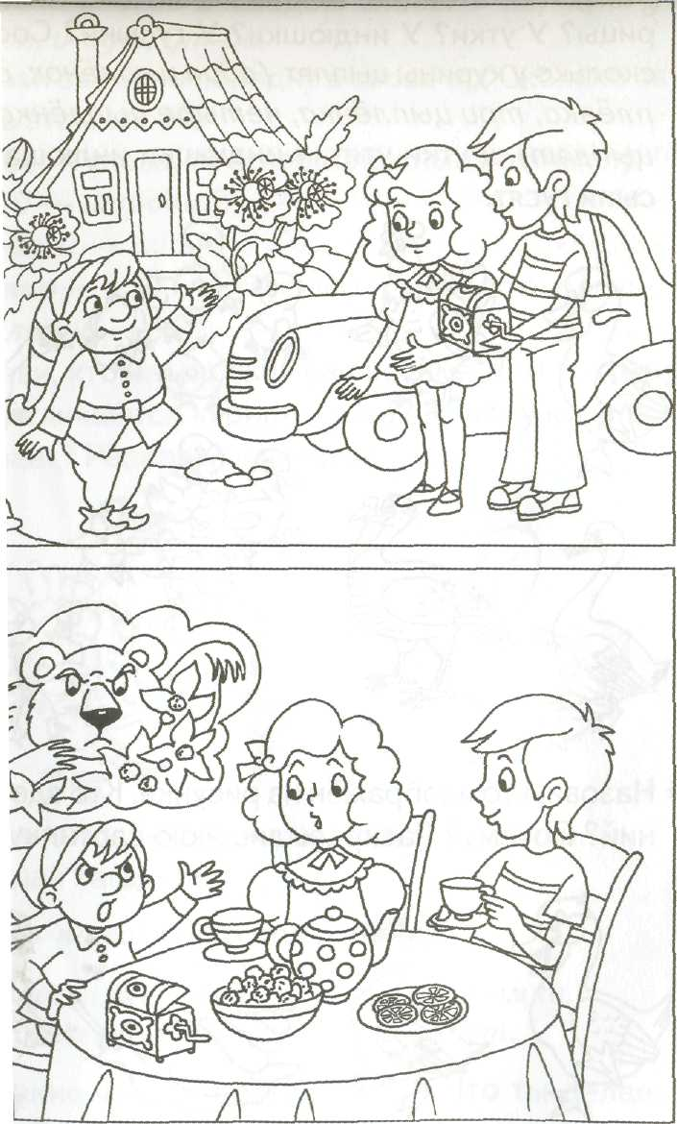
Л: Ответьте на вопросы:
- Где жил Гном?
- Что он построил?
- Чего много было в доме?
- Кто приехал к Гному?
- Что подарили дети Гному?
- Чем угощал Гном гостей?
- Что рассказал Гном детям?

Л: Дети, из чего состоят слова? (из звуков) Звуки мы слышим и произносим. А буквы видим, пишем, читаем.
Характеристика звуков [М] и [М'] по акустическим и артикуляционным признакам
Вспомните характеристику звука [М]( согласный, твёрдый, звонкий).
Вспомните характеристику звука [М'](согласный, мягкий, звонкий)
Назовите на картинке предметы, в названии которых есть звуки [М] и [М'].

Дидактическая игра «Хлопушка»
Цель: Развитие слухового внимания
Игра «Поймай звук». Логопед произносит ряд звуков, дети хлопают, услышав звуки [М] и [М'].

Произношение слов со звуками [М] и [М'], определение позиции звука
Цель: развитие фонематических процессов
Подберите слова из рассказа, в которых звук [М] или [М'] стоит в начале слова, в середине слова, в конце слова.
Определяется позиция звуков [М] или [М'] в словах и их место в окошечке «Звукового домика».

Развитие звукового анализа и синтеза
Цель: развитие фонематических процессов, профилактика дисграфии
Назовите звуки по порядку в слове мак. Сколько звуков в этом слове? Подберите нужную схему.
Выкладывание слова «Мак» из пазлов.

Физминутка
Подвижная игра: «Дом», «10 мышек» Е. Железнова

- Дидактические игры
Дидактическая игра «Пятый лишний»
Цель: Развитие логического мышления
На доске предметные картинки: манго, банан, малина, лимон, апельсин
Л: Назовите предметы, изображённые на рисунке. Какой предмет здесь лишний? Почему?. Назовите оставшиеся предметы ним словом.

Дидактическая игра «Чего не стало?»
Цель: развитие зрительного внимания и памяти, совершенствование грамматического строя речи, употребление существительных в именительном и родительном падежах.
Л: Глаза все дружно закрывайте. Чего не стало угадайте!
(убирается один предмет, дети угадывают)
Теперь, зажмурясь, раз, два, три,
Картинки по порядку назови.
(Дети называют все пять предметов)

Дидактическая игра «Найди отличия»
Л: Сравните малину и лимон по плану:
Цель: развитие связного речевого высказывания, логического мышления
- к какой группе предметов принадлежат,
- цвет,
- размер,
- вкус
(малина - ягода, лимон – фрукт; малина – сладкая, лимон – кислый)

Дидактическая игра «Скажи какой»
Цель: Расширение атрибутивного словаря
Мак какой? Гном какой?
(Красный, красивый, душистый, большой)

Дидактическая игра «Назови имена»
Цель: расширение слогового анализа и синтеза, работа со словами 1 типа слоговой структуры, развитие слухового внимания
Л: Назовите пять имён девочек, состоящих из двух слогов, и пять имён мальчиков
(Ваня, Аня, Сева, Лёша, Соня)

IV. Оценка деятельности детей. Итог занятия.
Л: Наше занятие подошло к концу. Мы с вами хорошо поработали. Все очень старались. Работали активно. Выполнили все задания. А заданий было немало. Давайте вспомним, чем мы сегодня занимались. А я вам буду помогать ( Были в гостях у гнома, вспоминали фрукты и ягоды, называли слова, играли в игры с картинками). Что вам больше всего понравилось и запомнилось на занятии? Какие задания вы хотели бы выполнить еще раз?

